EBS基盤 | 伊藤園
生産物流システム／営業システム
基盤

EBSシステム管理ガイド
（ユーザー監査編）
第 4.0 版
2008年7月24日
最終更新日：2022年03月01日
株式会社 伊藤園
更 新 履 歴
版 | 改定理由・箇所 | 更新日 | 更新者 | 承認者
0.1版 | 新規作成 | 2008/4/24 | ORACLE 仲村
0.2版 | ページ・アクセス・トラッキング・レポートの確認手順を編集 | 2008/6/24 | ORACLE 仲村
1.0版 | 伊藤園様のレビュー完了により、Issue1.0に改版 | 2008/07/24 | オラクル  中村
Draft2A | 営業系システム向けに改版  5章．PAT事前データ収集の方法及び6章．WebInq製品の監査レポート収集手順追加 | 2009/5/15 | EBS基盤  宮本
2.0版 | 伊藤園様のレビュー完了により、Issue2.0に  改版 | 2009/5/27 | EBS基盤  宮本
Draft2.1版 | 監査要件に該当する有効ユーザ，権限付与に関連するレポート出力手順を追加（3.1項，4.1項，4.2項，7章） | 2009/9/24 | EBS基盤  宮本
2.1版 | 伊藤園様のレビュー完了により、Issue化 | 2009/9/29 | EBS基盤  宮本
2.2版 | データ保持期間の記載を修正（3.6項、3.8項） | 2010/02/08 | EBS基盤  匂坂
2.3版 | PATレポート出力方法の手順追加（5.2項の(2)） | 2010/02/23 | EBS基盤  北河
3.0版 | HWリプレース対応(リプレース_00007)  ・サーバ名変更  ・ドメイン名変更  ・パス変更 | 2014/11/21 | SCSK 折原
4.0版 | E_本稼動_17512対応  ・基幹システムリフト対応  ・サーバー機器構成変更  ・パス変更  ･プロンプトに $ を追加  ・7.2 章telnetコマンドからTera Term使用に変更  ・7.3章ftpコマンドをWindows10実施結果に変更 | 2022/03/01 | SCSK  山田

目次

1. はじめに 4
1.1 目的 4
1.2 対象範囲 4
1.3 操作対象機器 4
2. 手順操作の注意点 4
3. ユーザー監査 5
3.1 有効ユーザ/職責の監査 5
3.2 ユーザー・サインオン監査 6
3.3 ログイン失敗監査 6
3.4 職責使用監査 7
3.5 フォーム使用監査 7
3.6 コンカレント要求監査 8
3.7 画面ページ・アクセス監査（ページ・アクセス・トラッキング） 8
3.8 Web Inquiryアクセス監査 9
4. 監査レポート 10
4.1 レポート共通の手順 10
4.2 有効ユーザー/職責レポート 16
4.3 ユーザー・サインオン監査レポート 18
4.4 ログイン失敗監査レポート 20
4.5 職責使用監査レポート 22
4.6 フォーム使用監査レポート 24
4.7 コンカレント要求監査レポート 26
5. ページ・アクセス・トラッキング（PAT）のレポート 28
5.1 ページ・アクセス・トラッキング（PAT）のデータ収集 28
5.2 ページ・アクセス・トラッキング（PAT）のレポート 31
6. Web Inquiryアクセス監査レポート 39
6.1 スクリプト実行手順（共通） 39
6.2 アクセス日を検索条件としてアクセス・ログを参照するスクリプト 39
6.3 ユーザ名を検索条件としてアクセス・ログを参照するスクリプト 40
6.4 画面名を検索条件としてアクセス・ログを参照するスクリプト 40
7. EBS上から収集できる各種監査レポートをローカルPCへ転送する手順 41
7.1 4章 k項で記録したコンカレント処理 要求IDの確認 41
7.2 Tera Termで本番システムDBサーバへ接続して、格納先情報を取得 41
7.3 FTPで本番システムへ接続して、監査レポートを取得します。 43

はじめに

目的
本ガイドは、生産物流システム/営業システムのEBSにおけるユーザー監査について記すものです。

対象範囲
本ガイドでは、EBSシステムの標準機能で取得可能なユーザー監査について、下記項目を扱います。
- 監査データの管理
- 監査レポートの出力

操作対象機器
本ガイドで操作を行う対象機器は、EBS本番機とします。

手順操作の注意点

コマンド入力表記の凡例
＜表記例＞
$ ps△-ef△|△wc△-l
SQL>

- $ ､ > ､ SQL> は、コマンド入力プロンプトを意味します。
- △印は、半角スペース1文字を意味します。
- コマンド行の確定には、『enter』キー押下を行います。

ユーザー監査
EBSシステムのユーザー・アクティビティ追跡のために取得する監査データは、下記７種類です。
- 有効ユーザー/職責監査
- ユーザー・サインオン監査
- ログイン失敗監査
- 職責使用監査
- フォーム使用監査
- コンカレント要求監査
- 画面ページ・アクセス監査（ページ・アクセス・トラッキング）
- Web Inquiryアクセス監査

有効ユーザ/職責の監査
この監査データにより次のユーザー・アクティビティが追跡できます。
・ EBSシステムに対するユーザ登録情報
・ 対象ユーザに割当された職責情報

ユーザー・職責割当監査のデータ管理方針を以下に記述します。
監査データ管理担当 | 伊藤園 情報管理部
監査データの取得タイミング | ユーザー登録（有効設定）時
監査データの保存場所 | Oracleデータベース内のテーブル
監査データの出力方法 | EBSにシステム管理者でログインし、「要求の発行」画面から「有効ユーザレポート」を出力
データ保持期間 | 該当せず
保持期間超過データの管理方法 | 該当せず
データ管理上の留意事項 | 特になし

ユーザー・サインオン監査
この監査データにより次のユーザー・アクティビティが追跡できます。
・ どのユーザーがEBSシステムにログインしたか
・ ユーザーがログインおよびログオフした日付と時刻

ユーザー・サインオン監査のデータ管理方針を以下に記述します。
監査データ管理担当 | 伊藤園 情報管理部
監査データの取得タイミング | ユーザーのEBSへのログイン時とログオフ時
監査データの保存場所 | Oracleデータベース内のテーブル
監査データの出力方法 | EBSにシステム管理者でログインし、「要求の発行」画面から履歴監査レポートを出力
データ保持期間 | 5年間
保持期間超過データの管理方法 | 監査データパージ処理を実行し、システムから削除  （基盤運用ジョブとして毎週日曜日にJP1により自動実行）
データ管理上の留意事項 | ・データ保持期間は、データパージ処理の条件設定により変更可能  ・システムから削除された監査データは別環境にて照会可能 (*1)
(*1) 監査データは、EBSデータと一緒に日次でテープ取得＆アーカイブ管理する運用となります。テープを準本番環境にリストアし、復元されたEBS環境で過去の監査データを照会できます。

ログイン失敗監査
この監査データにより次のユーザー・アクティビティが追跡できます。
・ EBSシステムにログインを試みて失敗したユーザー名
・ ログイン失敗が発生した日付と時刻

ログイン失敗監査のデータ管理方針を以下に記述します。
監査データ管理担当 | 伊藤園 情報管理部
監査データの取得タイミング | ユーザーのEBSへのログイン失敗時
監査データの保存場所 | Oracleデータベース内のテーブル
監査データの出力方法 | EBSにシステム管理者でログインし、「要求の発行」画面から履歴監査レポートを出力
データ保持期間 | 5年間
保持期間超過データの管理方法 | 監査データパージ処理を実行し、システムから削除  （基盤運用ジョブとして毎週日曜日にJP1により自動実行）
データ管理上の留意事項 | ・データ保持期間は、データパージ処理の条件設定により変更可能  ・システムから削除された監査データは別環境にて照会可能

職責使用監査
この監査データにより次のユーザー・アクティビティが追跡できます。
・ どのユーザーが何の職責を使用したか
・ ユーザーが職責を使用開始した日付と時刻
・ ユーザーが職責を使用終了した日付と時刻

職責使用監査のデータ管理方針を以下に記述します。
監査データ管理担当 | 伊藤園 情報管理部
監査データの取得タイミング | ユーザーのEBS職責の選択時と使用終了時
監査データの保存場所 | Oracleデータベース内のテーブル
監査データの出力方法 | EBSにシステム管理者でログインし、「要求の発行」画面から履歴監査レポートを出力
データ保持期間 | 5年間
保持期間超過データの管理方法 | 監査データパージ処理を実行し、システムから削除  （基盤運用ジョブとして毎週日曜日にJP1により自動実行）
データ管理上の留意事項 | ・データ保持期間は、データパージ処理の条件設定により変更可能  ・システムから削除された監査データは別環境にて照会可能

フォーム使用監査
この監査データにより次のユーザー・アクティビティが追跡できます。
・ どのユーザーが何の職責でどのフォーム画面を使用したか
・ ユーザーがフォーム画面を起動した日付と時刻
・ ユーザーがフォーム画面を終了した日付と時刻

フォーム使用監査のデータ管理方針を以下に記述します。
監査データ管理担当 | 伊藤園 情報管理部
監査データの取得タイミング | ユーザーのフォーム画面の起動時と終了時
監査データの保存場所 | Oracleデータベース内のテーブル
監査データの出力方法 | EBSにシステム管理者でログインし、「要求の発行」画面から履歴監査レポートを出力
データ保持期間 | 5年間
保持期間超過データの管理方法 | 監査データパージ処理を実行し、システムから削除  （基盤運用ジョブとして毎週日曜日にJP1により自動実行）
データ管理上の留意事項 | ・データ保持期間は、データパージ処理の条件設定により変更可能  ・システムから削除された監査データは別環境にて照会可能

コンカレント要求監査
この監査データにより次のユーザー・アクティビティが追跡できます。
・ どのユーザーが何の職責でどのフォームからコンカレント要求を発行したか
・ ユーザーが発行したコンカレント・プログラムの名前と要求ID
・ コンカレント要求が発行された日付と時刻

コンカレント要求監査のデータ管理方針を以下に記述します。
監査データ管理担当 | 伊藤園 情報管理部
監査データの取得タイミング | ユーザーのコンカレント要求の発行時
監査データの保存場所 | Oracleデータベース内のテーブル
監査データの出力方法 | EBSにシステム管理者でログインし、「要求の発行」画面から履歴監査レポートを出力
データ保持期間 | 90日
保持期間超過データの管理方法 | 監査データパージ処理を実行し、システムから削除  （基盤運用ジョブとして毎週日曜日にJP1により自動実行）
データ管理上の留意事項 | ・データ保持期間は、データパージ処理の条件設定により変更可能  ・システムから削除された監査データは別環境にて照会可能

画面ページ・アクセス監査（ページ・アクセス・トラッキング）
この監査データにより次のユーザー・アクティビティが追跡できます。
・ どのユーザーが何の職責でどの画面（Forms、OAF）にアクセスしたか
・ 画面のページ単位のアクセス情報
・ ユーザーセッションを元にしたページ・アクセス・フロー

画面ページ・アクセス監査のデータ管理方針を以下に記述します。
監査データ管理担当 | 伊藤園 情報管理部
監査データの取得タイミング | ユーザーのEBS画面へのアクセス時（全ての画面）
監査データの保存場所 | Oracleデータベース内のテーブル
監査データの出力方法 | EBSにシステム管理者でログインし、ページ・フロー・ロギングからレポート出力
データ保持期間 | 6ヶ月間
保持期間超過データの管理方法 | 監査データパージ処理を実行し、システムから削除  （基盤運用ジョブとして毎週日曜日にJP1により自動実行）
データ管理上の留意事項 | ・データ保持期間は、データパージ処理の条件設定により変更可能  ・システムから削除された監査データは別環境にて照会可能

Web Inquiryアクセス監査
この監査データにより次のユーザー・アクティビティが追跡できます。
・ どのユーザーが何の職責でどのWebInquiry（GL WebInquiry/AP WebInquiry /AR WebInquiry）にアクセスしたか
・ ユーザーがWeb Inquiryを実行した日付と時刻

Web Inquiryアクセス監査のデータ管理方針を以下に記述します。
監査データ管理担当 | 伊藤園 情報管理部
監査データの取得タイミング | ユーザーのWeb Inquiry画面へのアクセス時（全てのWeb Inquiry）
監査データの保存場所 | Oracleデータベース内のテーブル
監査データの出力方法 | SQL*PlusなどでOracle DBに接続し、アクセス履歴照会のためのビューを照会する。
データ保持期間 | 5年間
保持期間超過データの管理方法 | 監査データパージ処理を実行し、システムから削除  （基盤運用ジョブとして毎週日曜日にJP1により自動実行）
データ管理上の留意事項 | ・データ保持期間は、データパージ処理の条件設定により変更可能  ・システムから削除された監査データは別環境にて照会可能

監査レポート
EBSシステムで取得するユーザー監査のレポート出力について記述します。

レポート共通の手順

レポート出力方法

システム管理者でログインし、ナビゲータ画面で「システム管理者」職責を選択。
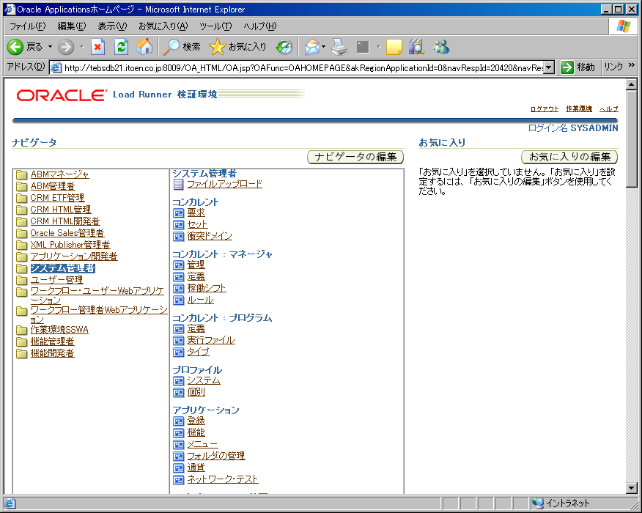

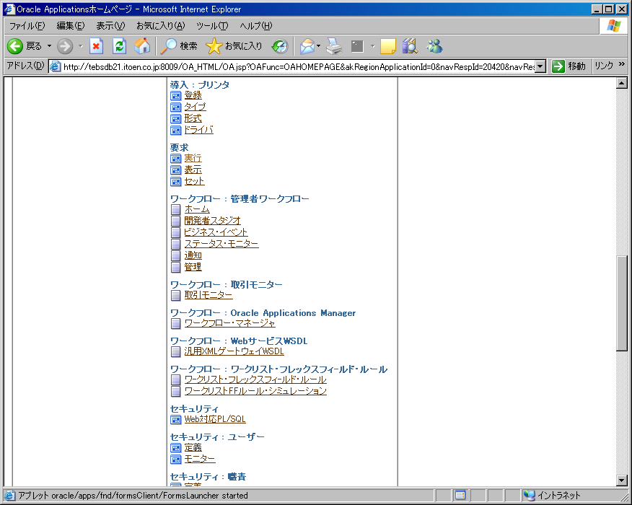
「要求」＞「実行」を選択。

フォームの『新規要求の発行』画面で「単一要求」を選択し、「OK」を実行。
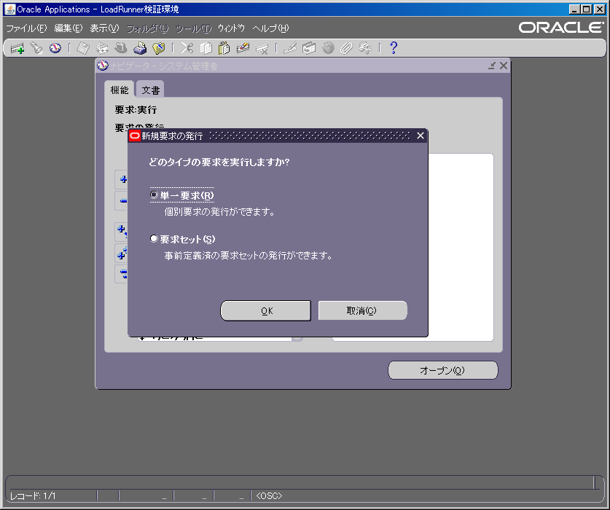

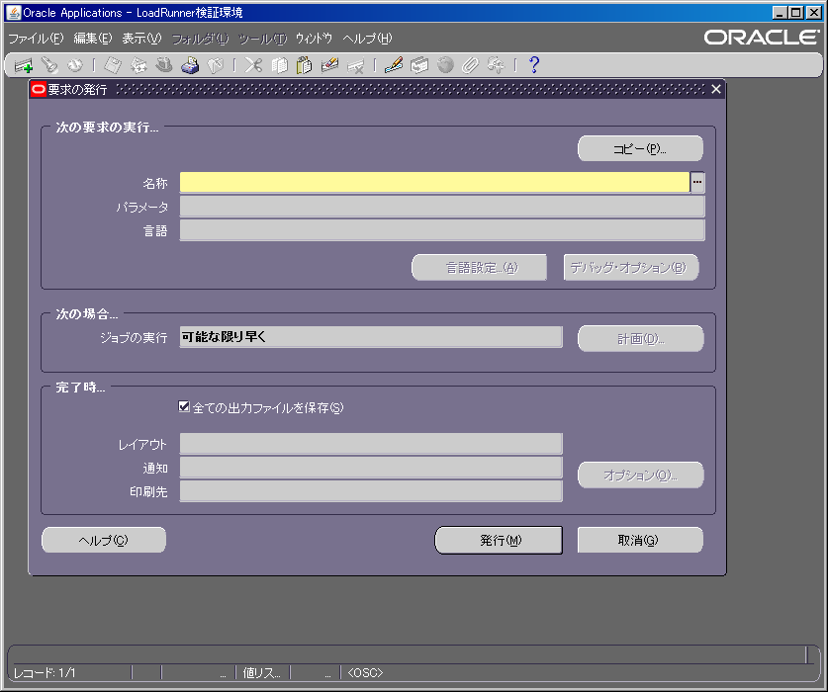
『要求の発行』画面の「次の要求の実行…」の「名称」で対象の履歴監査レポート名称を選択指定し、要求発行。

『要求』の発行にあたり、「オプション」ボタンを押下して、印刷指定を確認。
印刷指定の部数指定を確認し、「０」以外の場合には「０」としてコンカレント警告終了することを回避します。
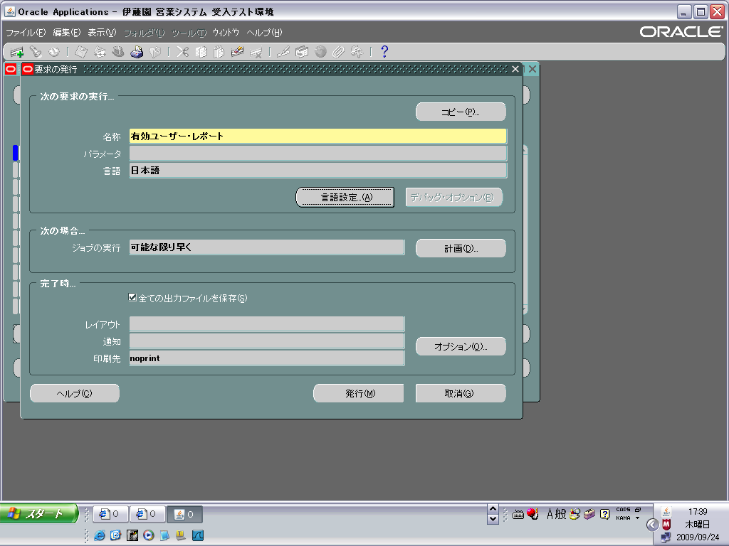

以下の画面で、印刷部数が、「０」でない場合には、「０」を指定し、OKボタン押下。
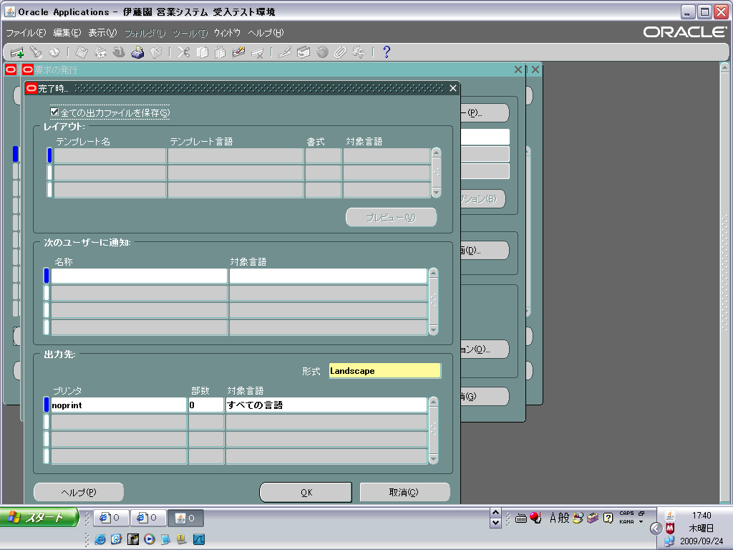

『要求』画面で発行された要求の一覧が表示される。「データのリフレッシュ」を適宜実行し、最新のステータスを確認。
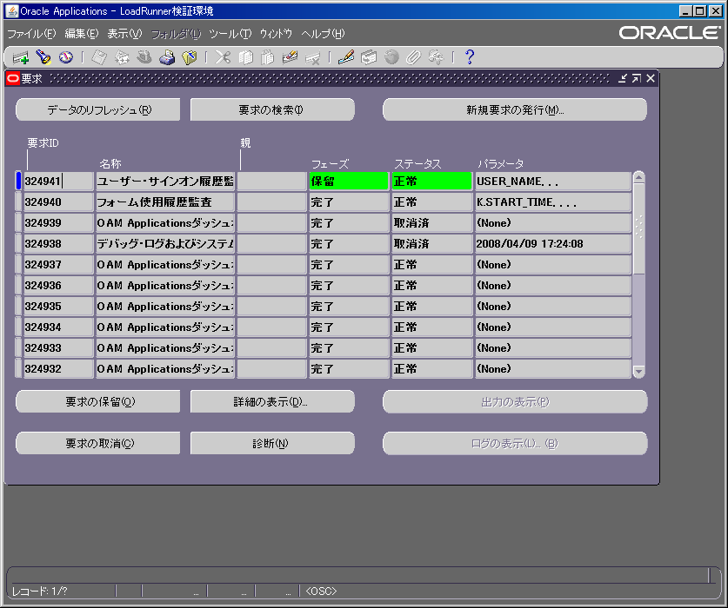

対象の履歴監査レポートが正常に完了したら、「出力の表示」を実行。
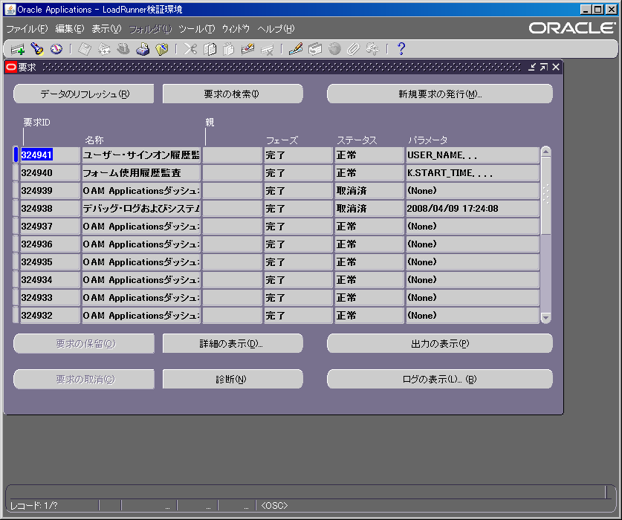

レポート画面で、出力された履歴監査レポートを確認。
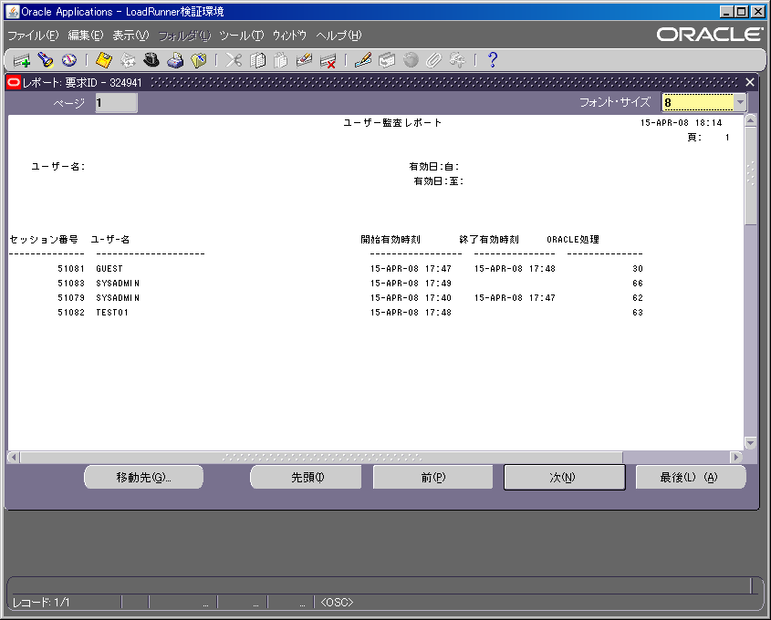

ツール(T)のファイルのコピー操作を行うことで、html形式へ出力を変換して、各種レポートを加工や編集することができます。
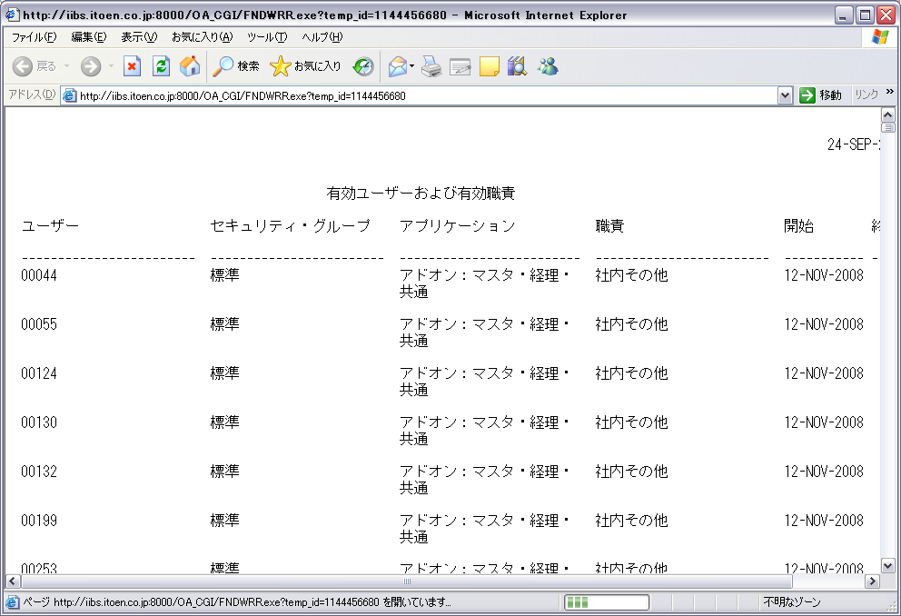
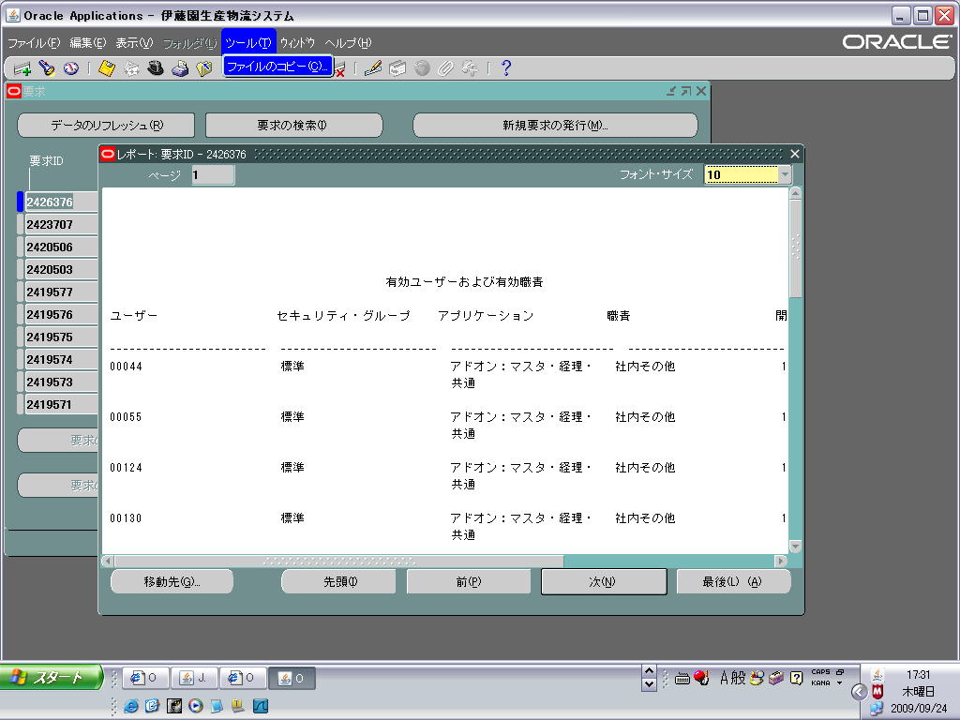

コンカレント処理の「要求」の表示画面で確認できる、実行した監査レポート（対象コンカレント処理）の要求IDを記録しておきます。
要求IDを記録しておくことで、7章で説明している、各種実行したレポートをファイル転送でローカルPCへ格納する手順が有効となります。
ｉ項では、html形式で表示を行い、ローカルPCへ複写する手順を説明しましたが、
７章では、レポート情報をローカルPCへファイル転送する手順について説明しています。

有効ユーザー/職責レポート
以下に、登録されているユーザーの一覧及び各ユーザに割当てられた職責のレポートについて、出力方法とレポート項目を記述します。

レポート出力方法

『要求の発行』画面の「次の要求の実行…」の「名称」に“有効ユーザー・レポート”と入力し、Tabキーを押下。
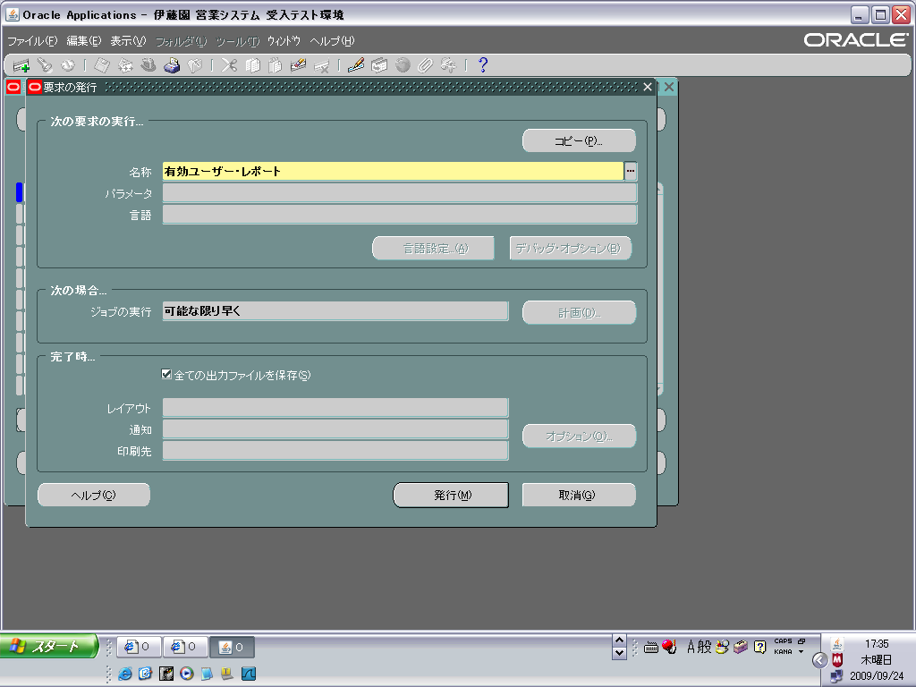

『パラメータ』指定はありません。『要求の発行』画面で、「発行」を実行。

有効ユーザ・職責レポートの見方
＜出力イメージ＞
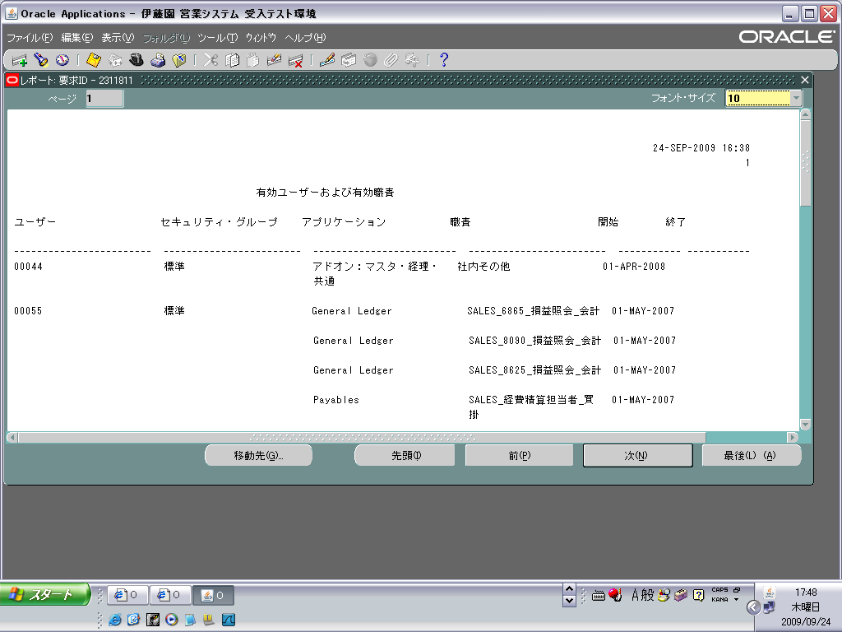

＜列の説明＞
・ユーザー ：登録されているユーザー名
・セキュリティグループ：属するセキュリティグループ名
・アプリケーション ：利用するアプリケーション名
・職責 ：割当てられた職責名
・開始 ：職責が有効化された年月日
・終了 ：同、終了された年月日

ユーザー・サインオン監査レポート
以下に、ユーザー・サインオン履歴の監査レポートについて、出力方法とレポート項目を記述します。

レポート出力方法

『要求の発行』画面の「次の要求の実行…」の「名称」に“ユーザー・サインオン履歴監査”と入力し、Tabキーを押下。
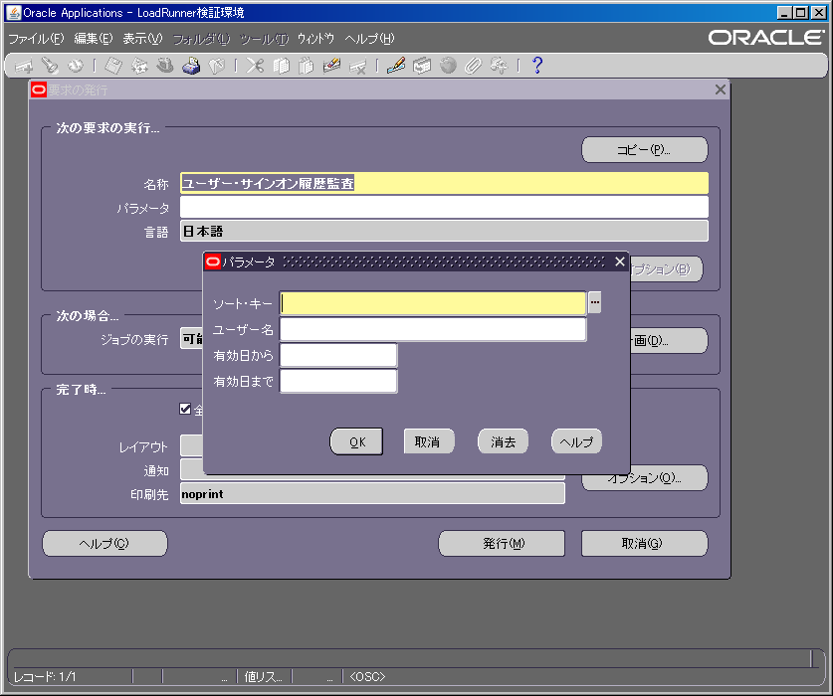

『パラメータ』ウィンドウで、必要パラメータを指定し、「OK」実行。『要求の発行』画面に戻り、「発行」を実行。
＜パラメータの説明＞
ソート・キー： 必須項目。出力レポートのソート条件を“ユーザー名”、“開始有効時刻”、“終了有効時刻”から選択指定する。
ユーザー名： 特定のユーザー名についてのみ出力する場合に指定。ブランクの場合は、全ユーザー名を対象。
有効日から： 特定の期間内にサインオンしたユーザーを対象とする場合に指定。ブランクの場合は、システム構築された日付からを対象。
有効日まで： ブランクの場合は、現在日付までを対象。

ユーザー監査レポートの見方
＜出力イメージ＞

＜列の説明＞
・セッション番号： 個々のユーザー・サインオンを一意に識別する番号。（EBS内部管理番号）
・ユーザー名： サインオンしたEBSユーザー名
・開始有効時刻： EBSにサインオンした日時
・終了有効時刻： EBSからログオフした日時
・ORACLE処理： サインオン時のOracle DB接続に使用したOracleプロセスID

ログイン失敗監査レポート
以下に、ユーザーのログイン失敗履歴の監査レポートについて、出力方法とレポート項目を記述します。

レポート出力方法

『要求の発行』画面の「次の要求の実行…」の「名称」に“ログイン失敗履歴監査”を入力し、Tabキーを押下。
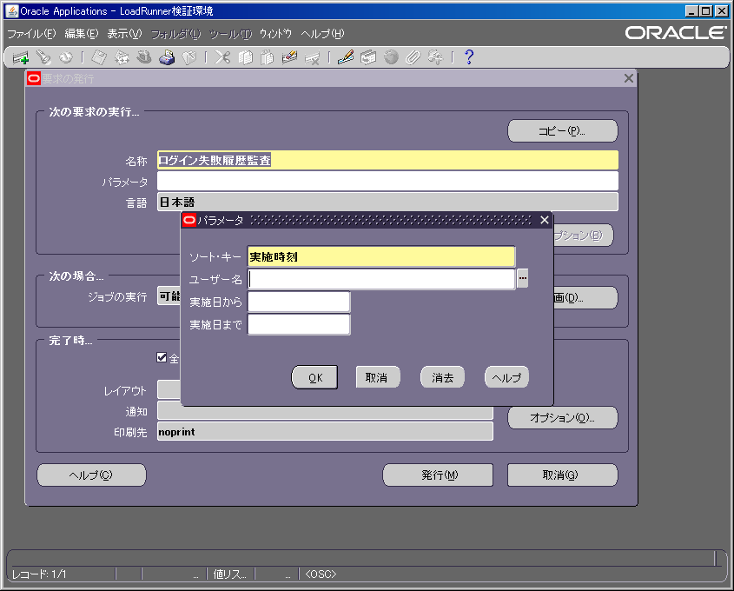

『パラメータ』ウィンドウで、必要パラメータを指定し、「OK」実行。『要求の発行』画面に戻り、「発行」を実行。
＜パラメータの説明＞
ソート・キー： 必須項目。出力レポートのソート条件を“ユーザー名”、“実施時刻”から選択指定する。
ユーザー名： 特定のユーザー名についてのみ出力する場合に指定。ブランクの場合は、全ユーザー名を対象。
実施日から： 特定の期間内にログイン失敗した情報を対象とする場合に指定。ブランクの場合は、システム構築された日付からを対象。
実施日まで： ブランクの場合は、現在日付までを対象。

ログイン失敗監査レポートの見方
＜出力イメージ＞
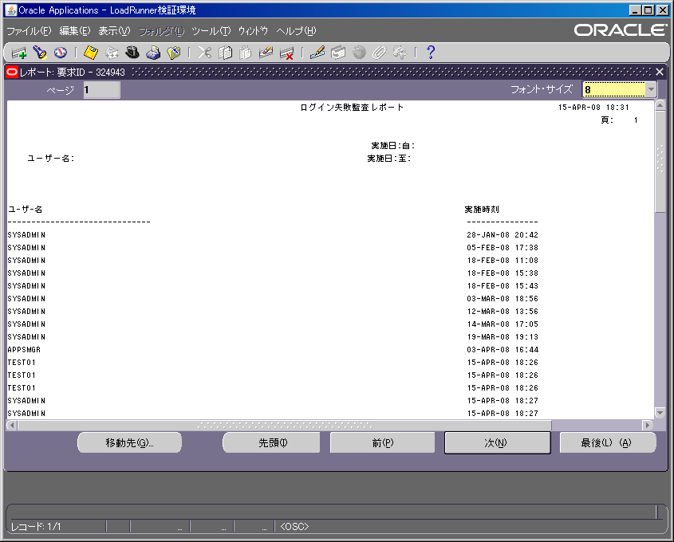

＜列の説明＞
・ユーザー名： サインオンしようとして失敗したEBSユーザー名
・実施時刻： サインオンしようとして失敗した日付と時刻

職責使用監査レポート
以下に、ユーザーの職責使用履歴の監査レポートについて、出力方法とレポート項目を記述します。

レポート出力方法

『要求の発行』画面の「次の要求の実行…」の「名称」に“職責使用履歴監査”を入力し、Tabキーを押下。
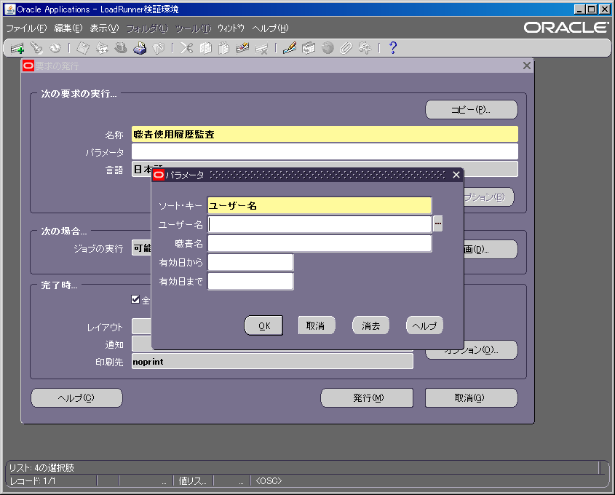

『パラメータ』ウィンドウで、必要パラメータを指定し、「OK」実行。『要求の発行』画面に戻り、「発行」を実行。
＜パラメータの説明＞
ソート・キー： 必須項目。出力レポートのソート条件を“ユーザー名”、“職責名”、“開始有効時刻”、“終了有効時刻”から選択指定する。
ユーザー名： 特定のユーザー名についてのみ出力する場合に指定。ブランクの場合は、全ユーザー名を対象。
職責名： 特定の職責名についてのみ出力する場合に指定。ブランクの場合は、全職責名を対象。
有効日から： 特定の期間内に職責使用した情報を対象とする場合に指定。ブランクの場合は、システム構築された日付からを対象。
有効日まで： ブランクの場合は、現在日付までを対象。

職責監査レポートの見方
＜出力イメージ＞
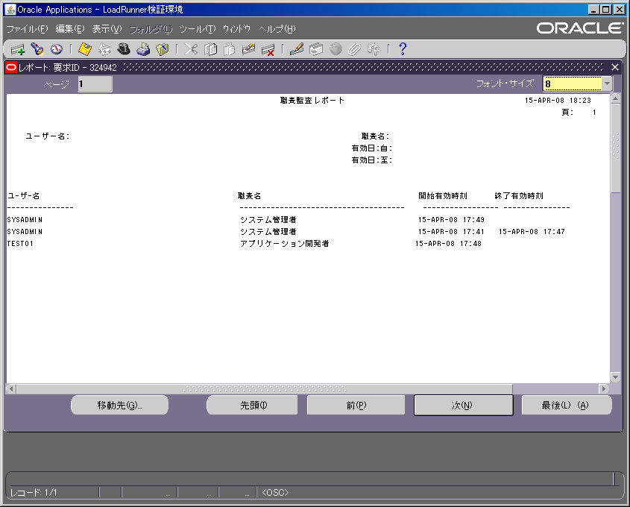

＜列の説明＞
・ユーザー名： 職責を使用したEBSユーザー名
・職責名： ユーザーが使用した職責名
・開始有効時刻： ユーザーが当該職責を選択した日時
・終了有効時刻： ユーザーが当該職責を使用終了した日時

フォーム使用監査レポート
以下に、ユーザーのフォーム使用履歴の監査レポートについて、出力方法とレポート項目を記述します。

レポート出力方法

『要求の発行』画面の「次の要求の実行…」の「名称」に“フォーム使用履歴監査” 入力し、Tabキーを押下。
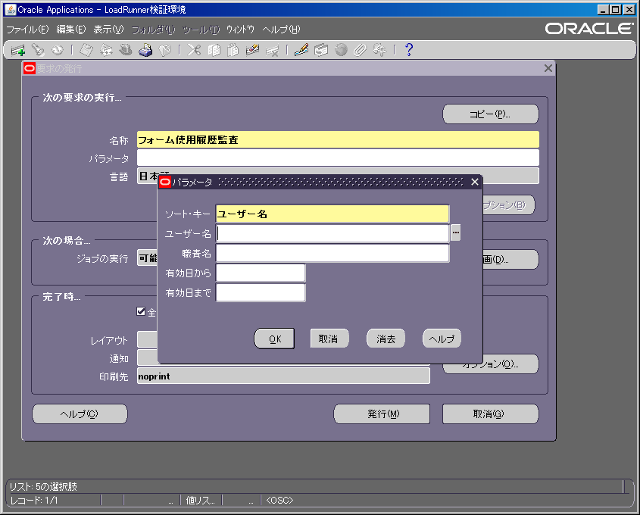

『パラメータ』ウィンドウで、必要パラメータを指定し、「OK」実行。『要求の発行』画面に戻り、「発行」を実行。
＜パラメータの説明＞
ソート・キー： 必須項目。出力レポートのソート条件を“フォーム名”、ユーザー名”、“職責名”、“開始有効時刻”、“終了有効時刻”から選択。
ユーザー名： 特定のユーザー名についてのみ出力する場合に指定。ブランクの場合は、全ユーザー名を対象。
職責名： 特定の職責名についてのみ出力する場合に指定。ブランクの場合は、全職責名を対象。
有効日から： 特定の期間内にフォームを使用した情報を対象とする場合に指定。ブランクの場合は、システム構築された日付からを対象。
有効日まで： ブランクの場合は、現在日付までを対象。

フォーム監査レポートの見方
＜出力イメージ＞
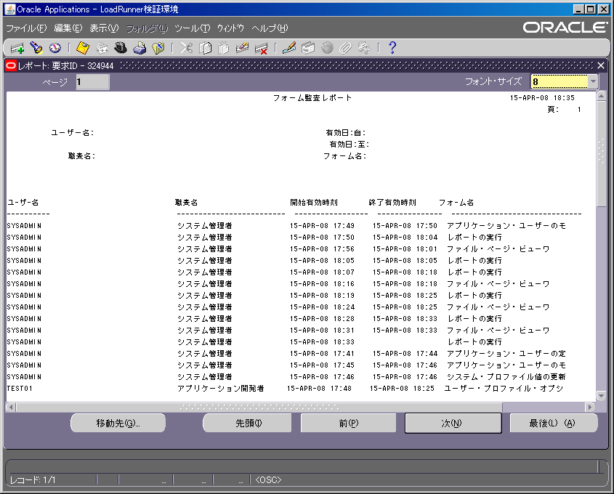

＜列の説明＞
・ユーザー名： フォームにアクセスしたEBSユーザー名
・職責名： フォームにアクセスする時に使用した職責名
・開始有効時刻： ユーザーがフォームにアクセスした日時
・終了有効時刻： ユーザーがフォームを終了した日時
・フォーム名： ユーザーがアクセスしたフォームの名前

コンカレント要求監査レポート
以下に、ユーザーのコンカレント要求履歴の監査レポートについて、出力方法とレポート項目を記述します。

レポート出力方法

『要求の発行』画面の「次の要求の実行…」の「名称」に“コンカレント要求履歴監査”を入力し、Tabキーを押下。
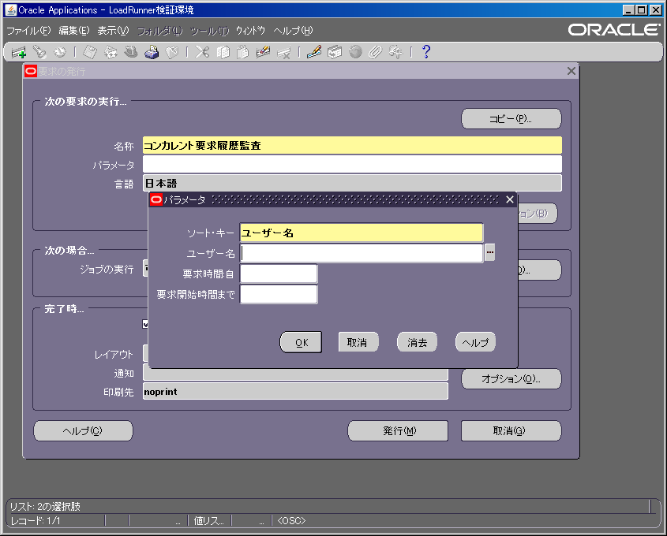

『パラメータ』ウィンドウで、必要パラメータを指定し、「OK」実行。『要求の発行』画面に戻り、「発行」を実行。
＜パラメータの説明＞
ソート・キー： 必須項目。出力レポートのソート条件を“ユーザー名”、“要求開始時刻”から選択。
ユーザー名： 特定のユーザー名についてのみ出力する場合に指定。ブランクの場合は、全ユーザー名を対象。
要求時間:自： 特定の期間内に発行したコンカレント要求を対象とする場合に指定。ブランクの場合は、システム構築された日時からを対象。
要求開始時間まで： ブランクの場合は、現在日時までを対象。

コンカレント要求監査レポートの見方
＜出力イメージ＞
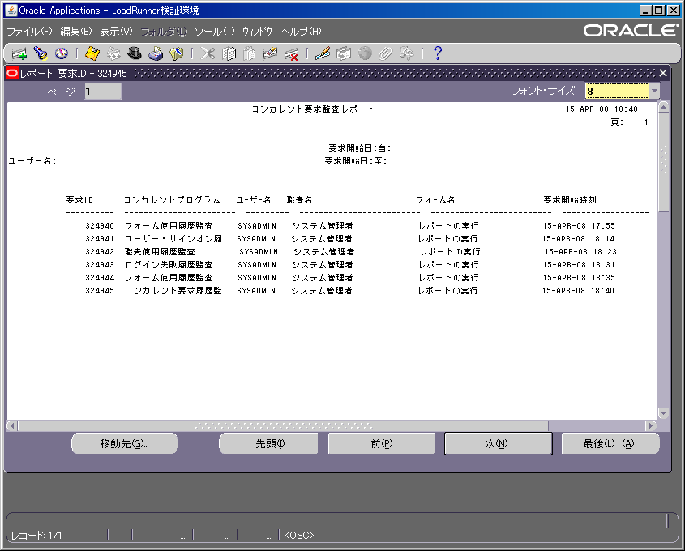

＜列の説明＞
・要求ID： ユーザーが発行したコンカレント要求の要求ID
・ｺﾝｶﾚﾝﾄﾌﾟﾛｸﾞﾗﾑ名： ユーザーが発行したコンカレント・プログラムの名前
・ユーザー名： コンカレント要求を発行したEBSユーザー名
・職責名： ユーザーがコンカレント要求の発行時に使用した職責名
・フォーム： ユーザーがコンカレント要求の発行時に使用したフォーム名
・要求開始時刻： コンカレント要求の実行が開始された日時

ページ・アクセス・トラッキング（PAT）のレポート
EBSシステムで画面ページ・アクセス監査（ページ・アクセス・トラッキング）の監査データのレポート出力について記述します。

ページ・アクセス・トラッキング（PAT）のデータ収集
ページ・アクセス・トラッキングのレポート出力に先立ち、コンカレントを実行して、データ収集を行います。

ページ・フロー・ロギングのレポートデータ収集方法

システム管理者でログインし、ナビゲータ画面で「システム管理者」職責－「ｺﾝｶﾚﾝﾄ」－「要求」を選択。
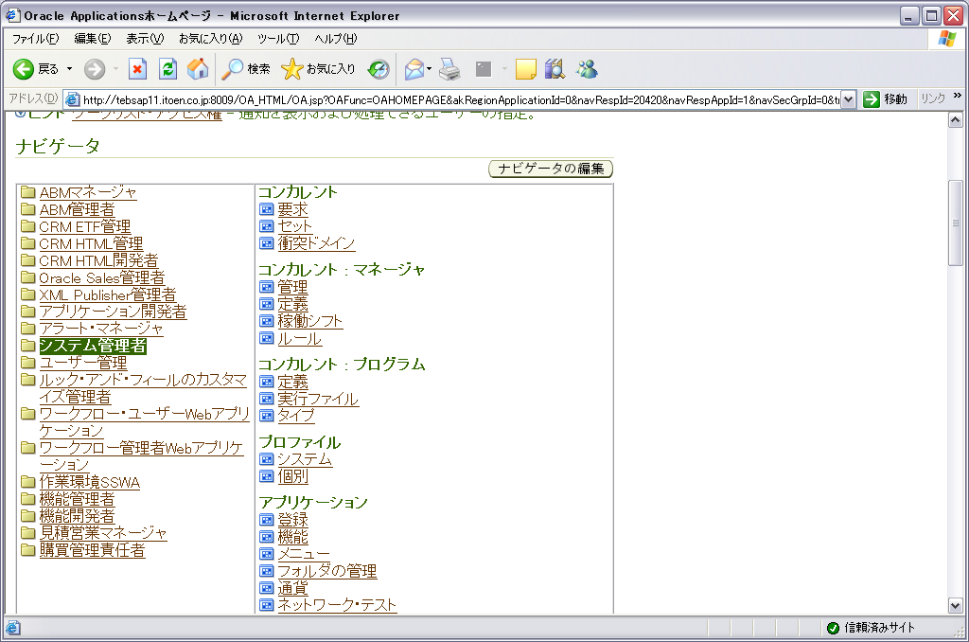

要求の検索画面で「新規要求の発行」を選択。
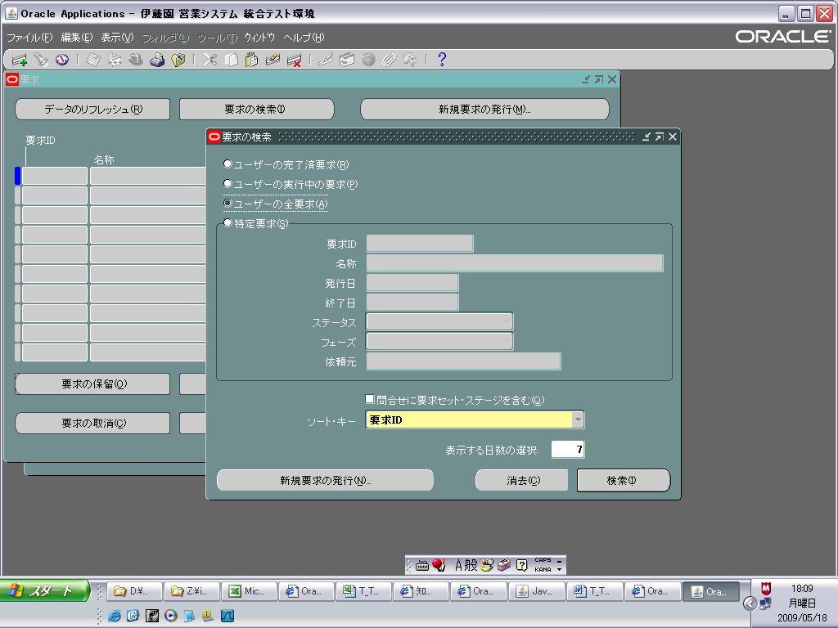

新規要求の発行画面で「単一要求」を選択。
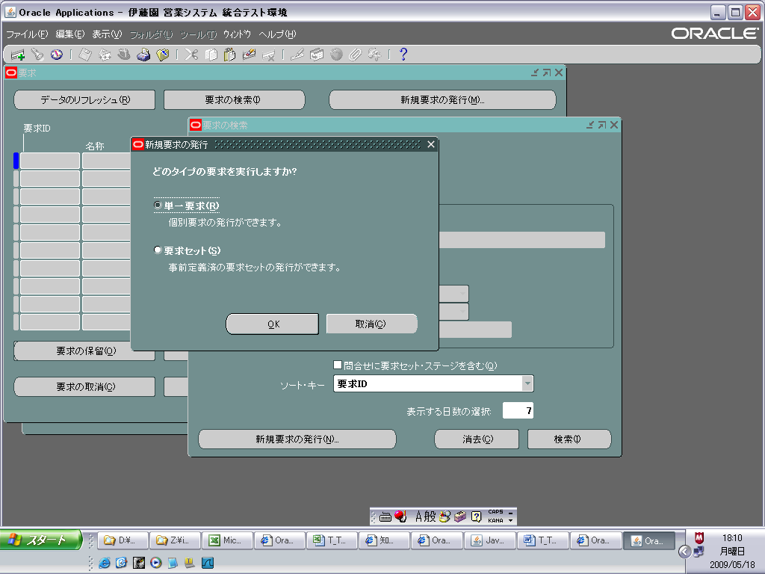

レポート選択（検索）画面で、「ページ・アクセス追跡データの移行」を選択。
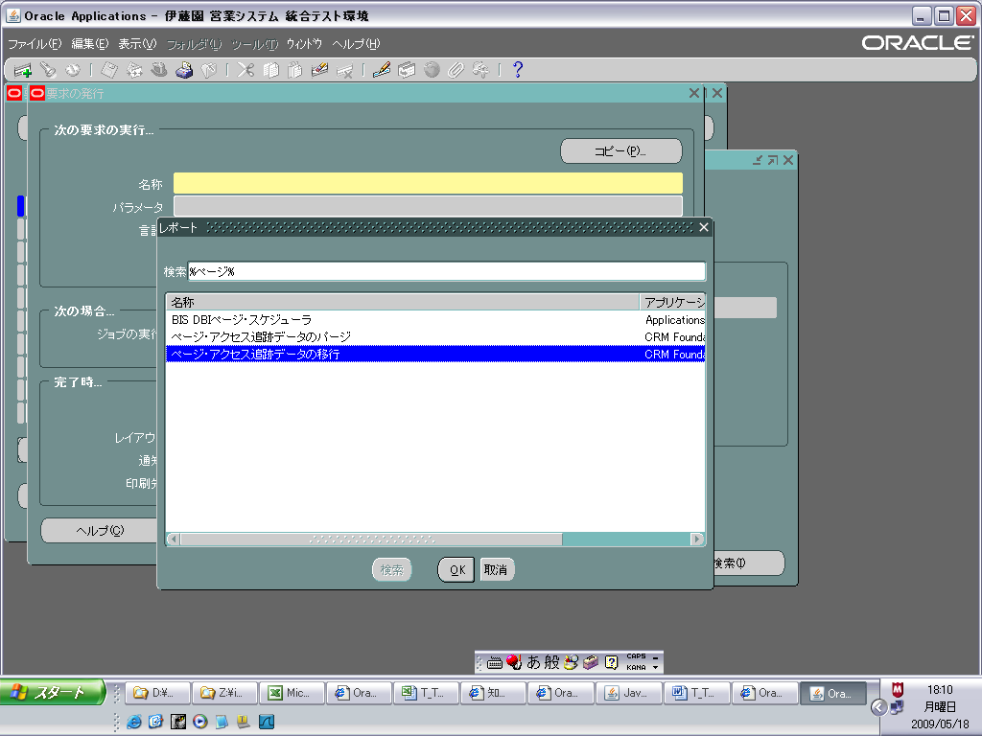

要求の発行画面で「ページ・アクセス追跡データの移行」を実行。
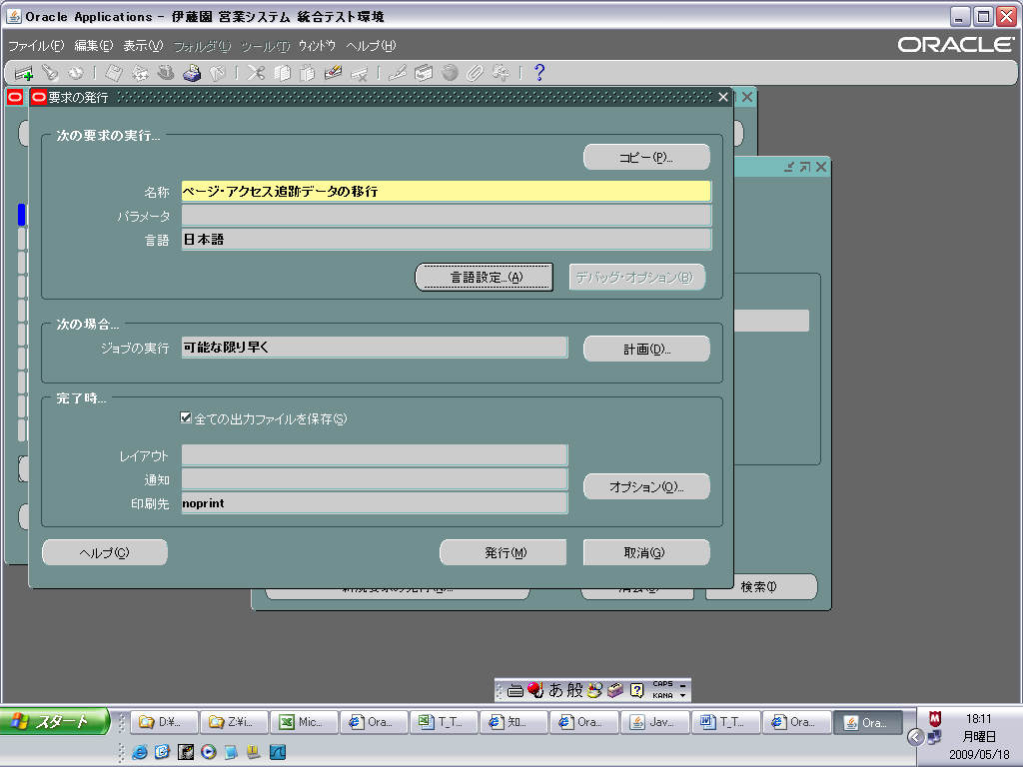

ページ・アクセス・トラッキング（PAT）のレポート

- 2010/02/23現在、(1)の方法は使用出来ない状態の為、(1)の方法が使用出来るように
なるまでの間、新たに追加した(2)の方法で、レポートの出力を行って下さい。

ページ・フロー・ロギングのレポート出力方法（検索）

システム管理者でログインし、ナビゲータ画面で「CRM HTML管理」職責を選択。
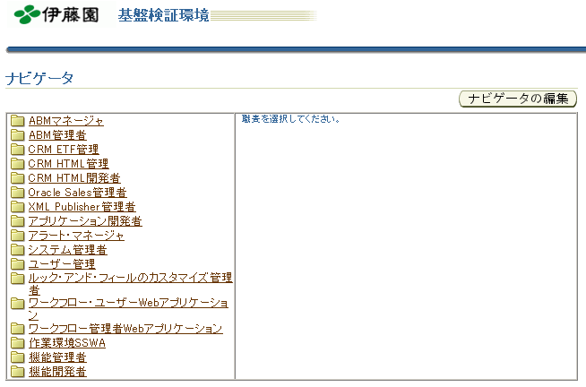

「ページ・フロー・ロギング」＞「検索」を選択。
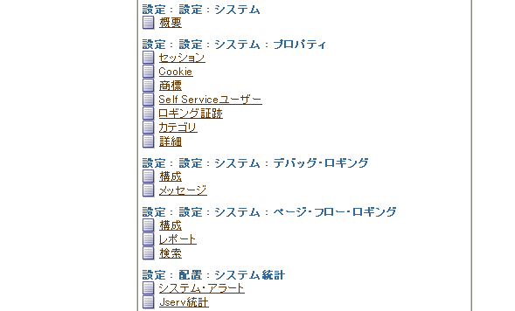

条件を指定し、「Apply Filter」を選択。
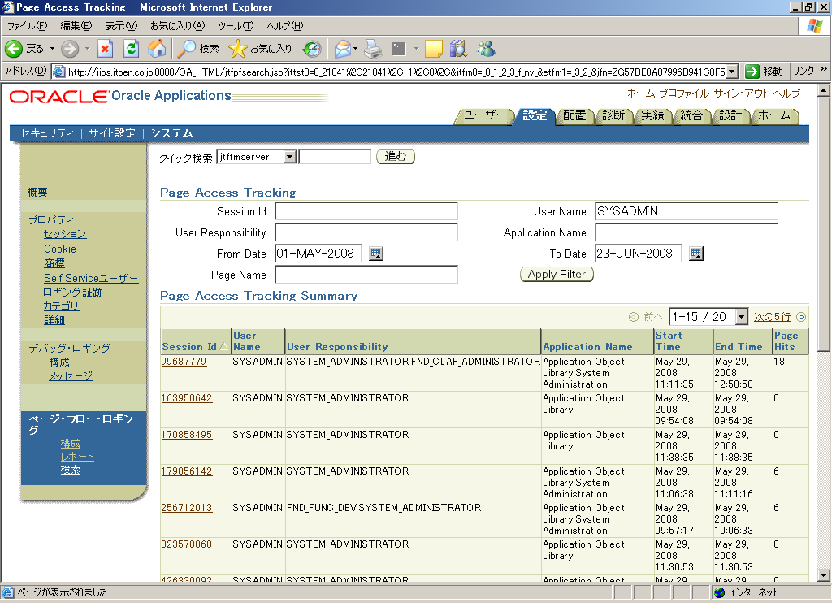

表示された情報より、監査対象の「Session Id」を選択。
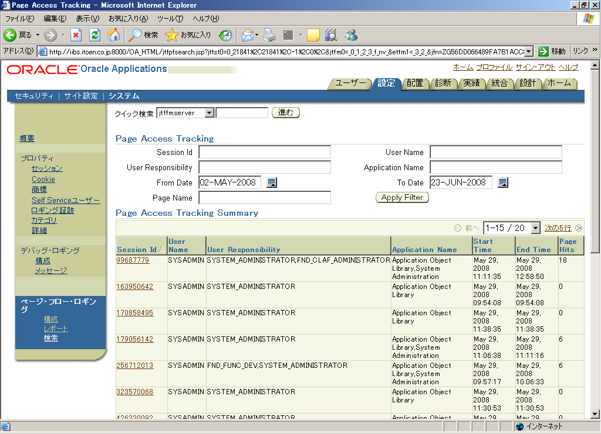

ページ・アクセス・トラッキング・レポートより、ユーザーのアクティビティを確認。
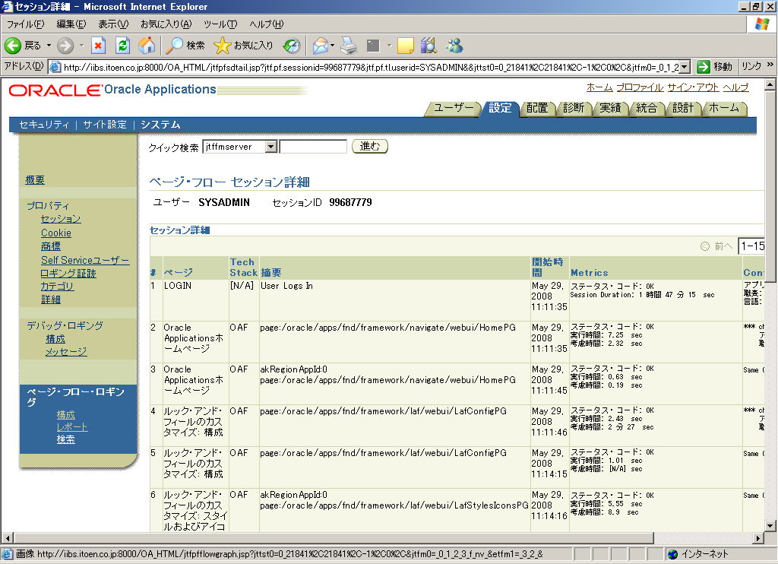

ページ・フロー・ロギングのレポート出力方法（レポート）

システム管理者でログインし、ナビゲータ画面で「CRM HTML管理」職責を選択。

「ページ・フロー・ロギング」＞「レポート」を選択。

「編集」を選択。
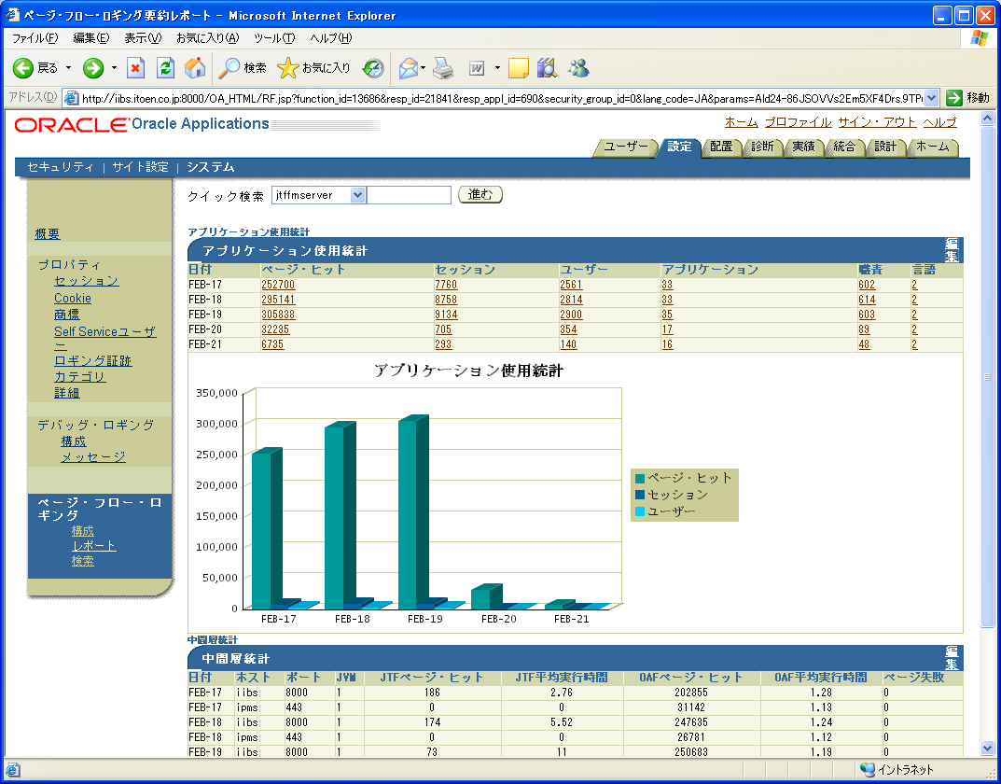

検索対象日付を入力し、「更新」を選択。(検索対象日付は、1週間以内とする。)
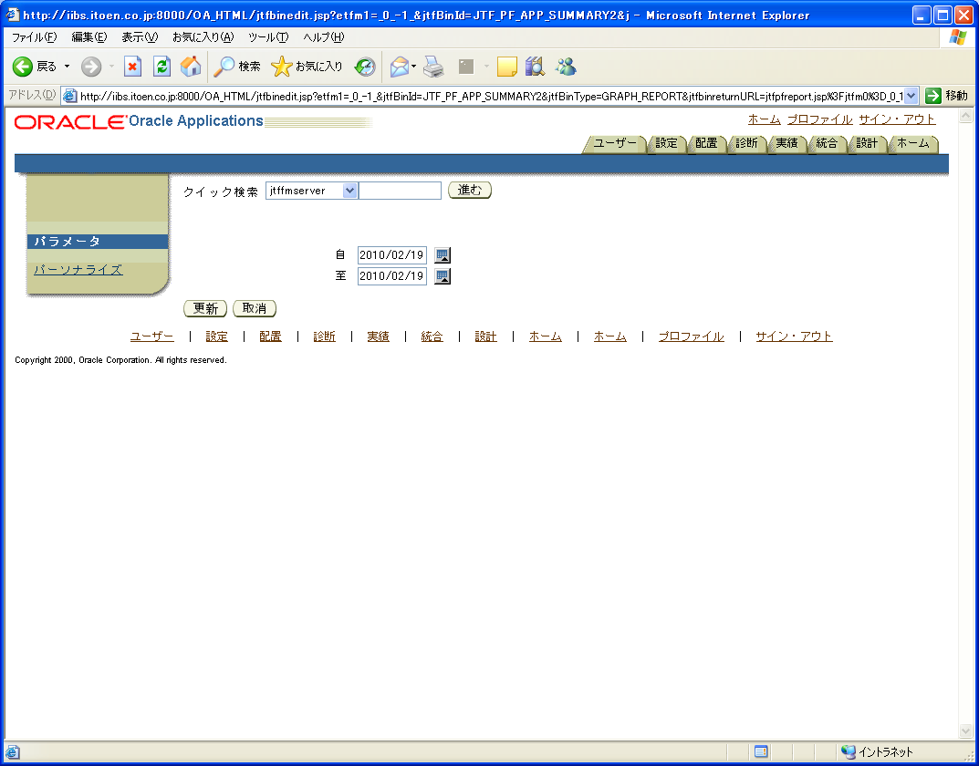

「ユーザー」を選択。
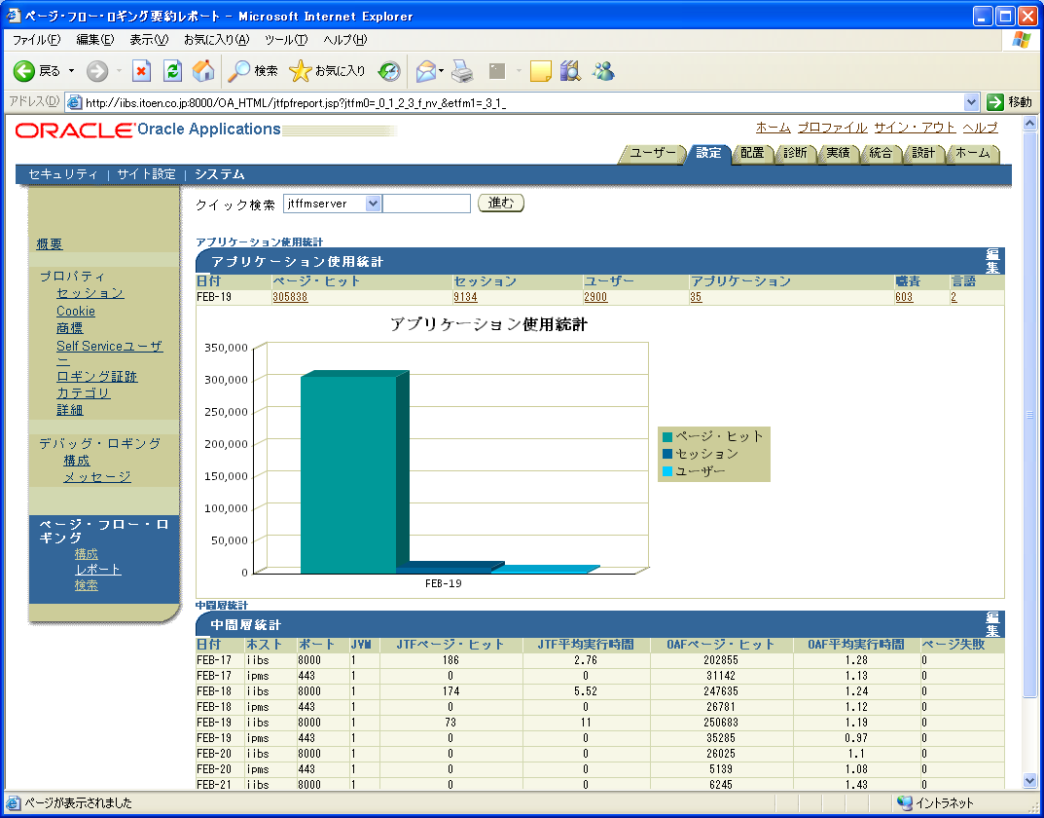

件数が多い為、「ユーザー」カラムを選択し、ユーザー名で昇順・降順ソートする。
「次の15件」等を選択し、対象となるユーザーが記載されているページに遷移させる。
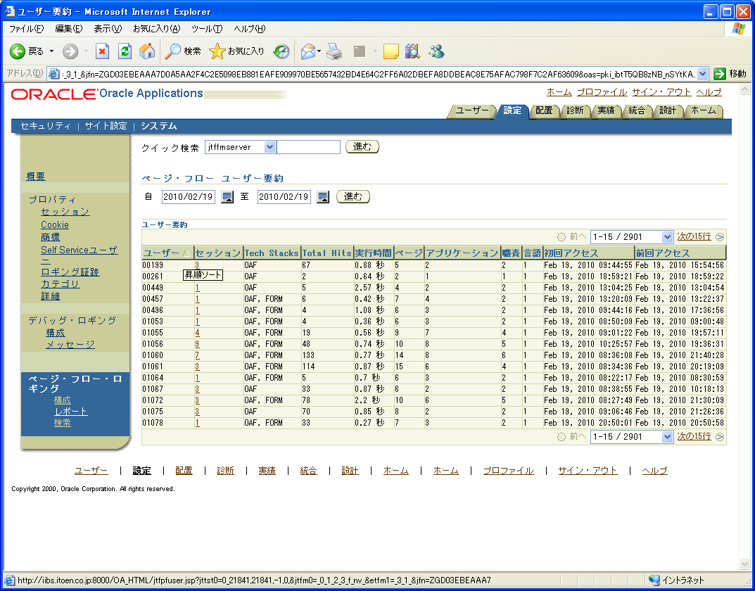

対象となるユーザーを確認できたら、「セッション」を選択。
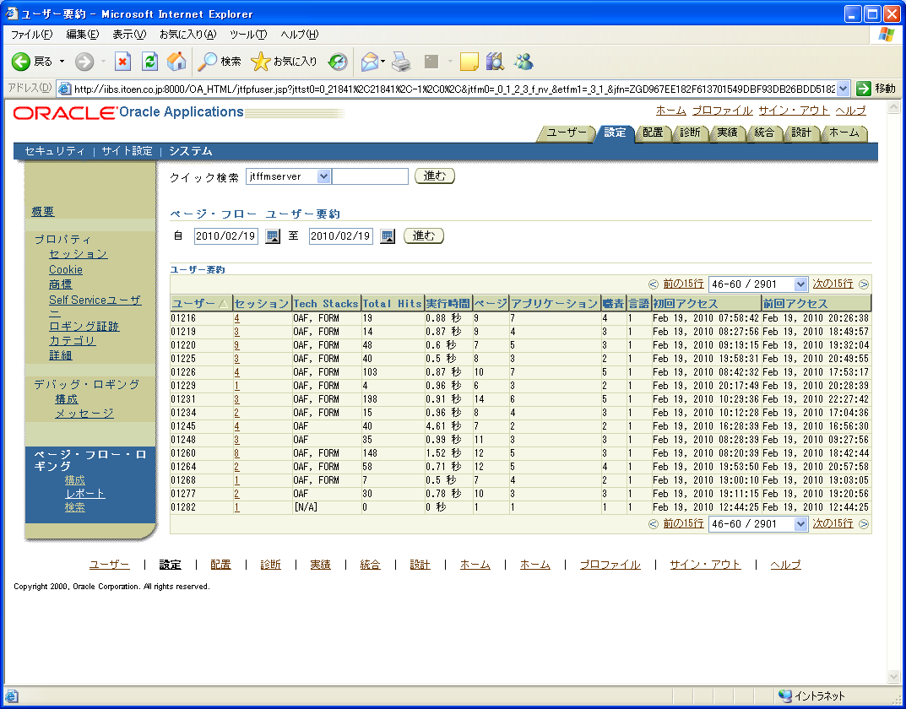

表示された情報より、監査対象の「セッションID」を選択。
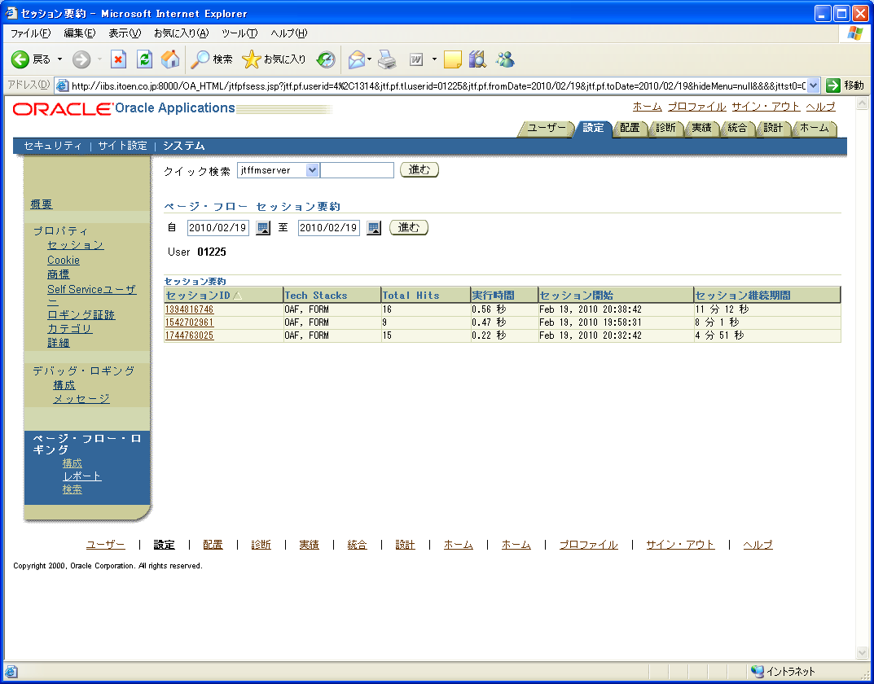

ページ・アクセス・トラッキング・レポートより、ユーザーのアクティビティを確認。
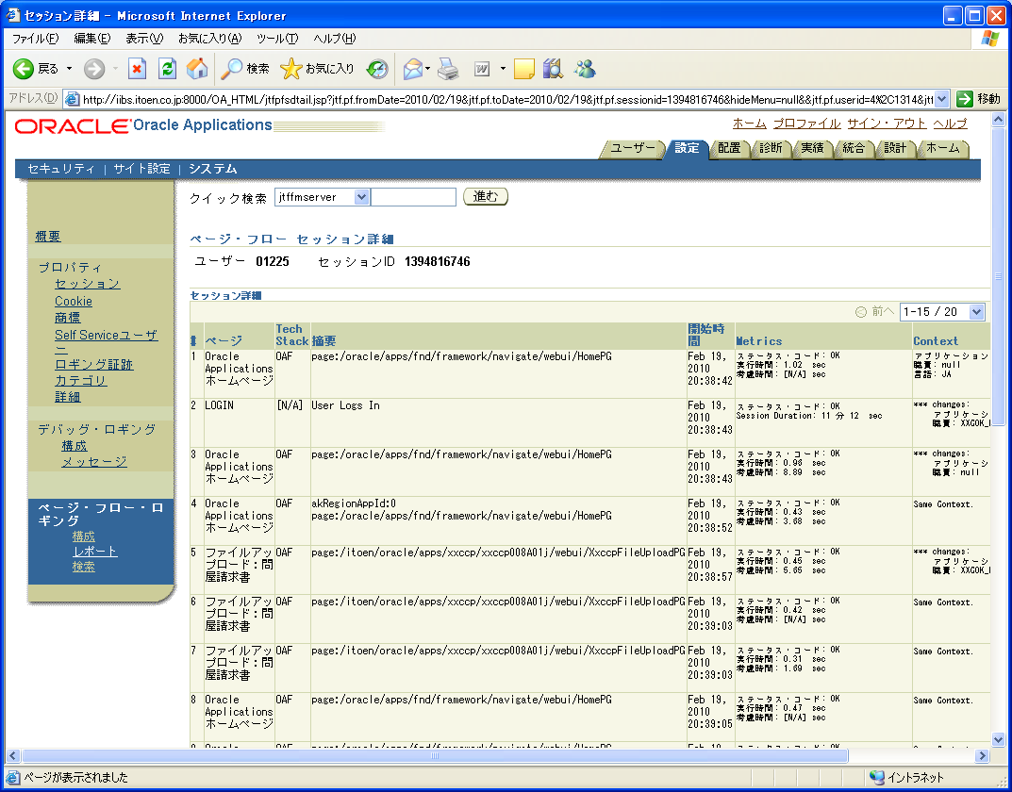

Web Inquiryアクセス監査レポート
EBSシステムでWebInquiry（GL WebInquiry/AP WebInquiry /AR WebInquiry）の利用に対する監査データのレポート出力について記述します。下記の監査情報の収集については、SQL*Plus等を利用した場合のスクリプト（サンプル）のみの提供となります。以下、実行例の記載内容は、SQL Developer による実行例となります。
Web Inquiryアクセス監査レポートには、「検索実行日」，「ユーザ」，「照会機能名」を条件とする、検索実行に関するログを取得できますが、本プロジェクトでは取得していません。
- アクセス日を検索条件としてアクセス・ログを参照するスクリプト
- ユーザ名を検索条件としてアクセス・ログを参照するスクリプト
- 画面名を検索条件としてアクセス・ログを参照するスクリプト

スクリプト実行手順（共通）
SQL Developerを起動して、データベースに接続を行い、「Enter SQL Statement」に以下のスクリプトを貼付けて、実行ボタンを押下します。
「Results」に、スクリプト実行結果が表示されますので、その結果から、アクセス状態を確認します。

アクセス日を検索条件としてアクセス・ログを参照するスクリプト
SET DEFINE ON
ALTER SESSION SET NLS_DATE_FORMAT='YYYY/MM/DD';
PROMPT 検索するアクセス日を入力してください。
ACCEPT ACCESSDATE DATE PROMPT '日付(YYYY/MM/DD)：'

SELECT XALV.ACCESS_LOG_ID "アクセスログID",
XALV.USER_NAME "ユーザ名",
XALV.RESPONSIBILITY_NAME "職責名",
XALV.APPLICATION_NAME "アプリケーション名",
XALV.IP_ADDRESS "IPアドレス",
XALV.PAGE_NAME_MEANING "画面名",
TO_CHAR(XALV.CREATION_DATE, 'YYYY/MM/DD HH24:MI:SS') "アクセス日時"
FROM XGV_ACCESS_LOGS_VL XALV
WHERE TRUNC(XALV.CREATION_DATE) = TO_DATE('&ACCESSDATE', 'YYYY/MM/DD')
ORDER BY XALV.ACCESS_LOG_ID;

ユーザ名を検索条件としてアクセス・ログを参照するスクリプト
SET DEFINE ON
PROMPT 検索対象のユーザ名を入力してください。
ACCEPT USERNAME CHAR PROMPT 'ユーザ名：'
SELECT XALV.ACCESS_LOG_ID "アクセスログID",
XALV.USER_NAME "ユーザ名",
XALV.RESPONSIBILITY_NAME "職責名",
XALV.APPLICATION_NAME "アプリケーション名",
XALV.IP_ADDRESS "IPアドレス",
XALV.PAGE_NAME_MEANING "画面名",
TO_CHAR(XALV.CREATION_DATE, 'YYYY/MM/DD HH24:MI:SS') "アクセス日時"
FROM XGV_ACCESS_LOGS_VL XALV
WHERE XALV.USER_NAME LIKE UPPER('&USERNAME')
ORDER BY XALV.ACCESS_LOG_ID;

画面名を検索条件としてアクセス・ログを参照するスクリプト
SET DEFINE ON
PROMPT 検索対象の画面名を入力してください。
ACCEPT PAGENAME CHAR PROMPT '画面名：'

SELECT XALV.ACCESS_LOG_ID "アクセスログID",
XALV.USER_NAME "ユーザ名",
XALV.RESPONSIBILITY_NAME "職責名",
XALV.APPLICATION_NAME "アプリケーション名",
XALV.IP_ADDRESS "IPアドレス",
XALV.PAGE_NAME_MEANING "画面名",
TO_CHAR(XALV.CREATION_DATE, 'YYYY/MM/DD HH24:MI:SS') "アクセス日時"
FROM XGV_ACCESS_LOGS_VL XALV
WHERE UPPER(XALV.PAGE_NAME_MEANING) LIKE UPPER('&PAGENAME')
ORDER BY XALV.ACCESS_LOG_ID;

EBS上から収集できる各種監査レポートをローカルPCへ転送する手順
４章で説明した、EBSコンカレント処理結果として取得できる、監査レポートの多くは、出力ページ数が多くなる可能性のあるレポートです。これらレポートをEBS画面上から参照することを想定すると、表示に時間を必要とする場合があります。
上記の対応として、各コンカレント処理の実行結果をFTPツールでローカルPCへ転送することで、表示性能を気にすることなく、ローカルPCで参照、加工することが可能となります。本章では、それら情報をローカルPCへ転送する手順について説明します。

4章 k項で記録したコンカレント処理 要求IDの確認
４章の手順で実行した監査レポートのコンカレント処理 要求IDを確認します。

Tera Termで本番システムコンカレントサーバへ接続して、格納先情報を取得
ローカルPC上から、Tera Term を使用して、以下のディレクトリパスを確認（記録）します。以下手順は、bebscon11（コンカレントサーバ#1号機）を例に説明します。コンカレントサーバ2号機，コンカレントサーバ#3号機利用の場合には、下記 「bebscon11」を各々ホスト名に置換ください。
ログインID/パスワードは、伊藤園 基盤チームへ確認ください。

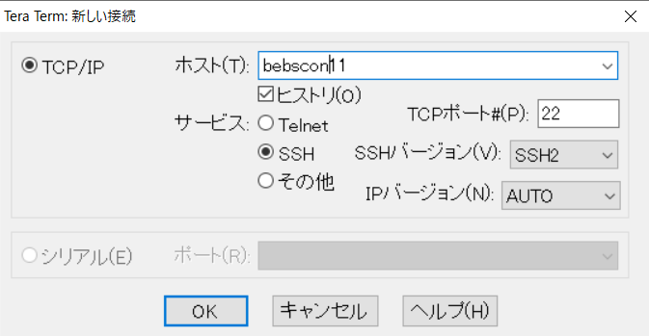
Tera Termを起動し、対象サーバに接続します。

TCP/IPを選択
ホスト：bebscon11
サービス：SSH
TCPポート#(P)：22

※初めて接続する際、「セキュリティ警告」ダイアログが表示されます。
※表示された場合、「続行」ボタンを押下します。

SSH認証ダイアログが開くので、ユーザ名、パスフレーズを入力し、「OK」ボタンを押下します。
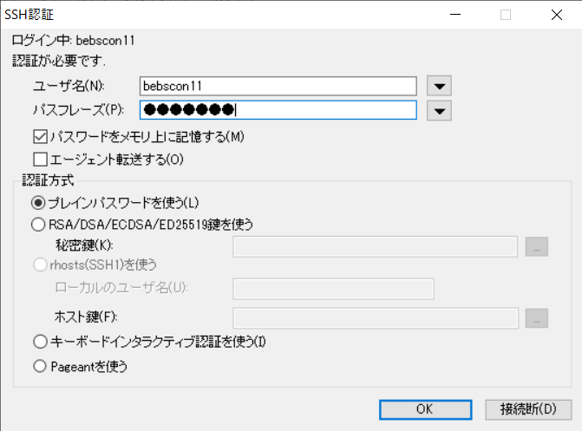

※ターミナルが開きます。

環境変数ファイルを読み込みます。
以下の例に従い、 ．△/ebs/BEBSITO・（以降省略）・・・ を入力し、Enterキー押下
[bebsito@bebscon11]$ . /ebs/BEBSITO/BEBSITOappl/APPSBEBSITO_bebscon11.env

必要ディレクトリ情報を取得します。
[bebsito@bebscon11]$ cd $APPLCSF/$APPLOUT
[bebsito@bebscon11]$ pwd
/ebslog/BEBSITO/out/BEBSITO_bebscon11

上記、ディレクトリ情報を記録します。

FTPで本番システムへ接続して、監査レポートを取得します。
ローカルPC上から、ftpコマンドを使用して、監査レポートを取得します。
以下手順は、bebscon11（コンカレントサーバ#1号機）を例に説明します。コンカレントサーバ2号機，コンカレントサーバ#3号機利用の場合には、下記 「bebscon11」を各々ホスト名に置換ください。
ログインID/パスワードは、伊藤園 基盤チームへ確認ください。

(1) ftp接続を行います。
ローカルPC上、Dドライブ直下でFTPを実行する例となります。

D:\> ftp bebscon11
bebscon11.itoen.master に接続しました。
220 (vsFTPd 2.2.2)
200 Always in UTF8 mode.
ユーザー (bebscon11.itoen.master:(none)): <ユーザID>
331 Please specify the password.
パスワード: <ユーザIDのパスワード>
230 Login successful.

(2) 7.2章で取得したディレクトリ情報で サーバ上の格納先へ移動します。併せて、転送モードをasciiデータの転送としてモード切替を行います。

ftp> cd /ebslog/BEBSITO/out/BEBSITO_bebscon11
ftp> ascii

(3) 4章で記録した対象監査レポートのコンカレント要求IDに、前に「o（小文字のオー）」を追加して、ファイル拡張子に、「.out（ドットout）」を指定して、ファイル転送（受信(get)）を行います。以下例は、要求ID：99999999として記載しています。

ftp> get o99999999.out

(4) ftp接続を終了します。

ftp> quit
D:\>

(5) Dドライブに「o99999999.out」ファイルが格納されていることを確認して終了です。

